Министерство здравоохранения Иркутской области

Областное государственное бюджетное

профессиональное образовательное учреждение

«Иркутский базовый медицинский колледж»

Методическая разработка

практического занятия

Тема: Изучение физиологии эндокринной системы

по дисциплине ОП.03. Анатомия и физиология человека

Специальность

31.02.01 Лечебное дело

для преподавателя

Иркутск 2022

|  |  |
| --- | --- |
| Рассмотрено ЦМК ОПД  протокол № 3  от «23» ноября 2022 г.  Председатель ЦМК Н.В. Конькова | Утверждаю  Директор Е. В. Рехова  Приказ № 15-а  от «30» января 2023 г. |

Составил: Владимирова О.Т., преподаватель высшей квалификационной категории

ОГБПОУ ИБМК

|  |  |  |
| --- | --- | --- |
| Содержание | | |
|  | Введение |  |
| 1 | Пояснительная записка |  |
| 2 | Основная часть |  |
| 3 | Заключение |  |
| 4 | Список использованных источников |  |
|  | Приложение А Входной контроль |  |
|  | Приложение Б Ролевая ирга |  |
|  | Приложение В |  |
|  |  |  |

Пояснительная записка

Методическая разработка практического занятия разработана на основании рабочей программы дисциплины ОП.03. Анатомия и физиология человека и направлены на реализацию программы подготовки специалистов среднего звена по специальности 31.02.01 Лечебное дело в соответствии с требованиями ФГОС СПО.

2 Введение

Данная методическая разработка позволяет организовать проведение практического занятия, оформить отчет и провести его сдачу.

Цель практического занятия – конкретизировать, углубить и закрепить теоретические знания студентов по теме, умение планировать и организовывать свою работу, корректировать и оценивать результаты труда, применять полученные умения, навыки и информацию в другой технологической деятельности.

Преподаватель заранее информирует студентов о предстоящем практическом занятии, чтобы дать возможность подготовиться к нему, повторить теоретический материал и наиболее эффективно использовать отведенное на выполнение работы время.

Использование информационных, личностно- ориентированных, игровых технологий дает возможность педагогу сделать занятие разнообразным, организовать обучение интересным, более интенсивным, повышающим мотивацию обучающихся, позволяющих подать материал в более доступной форме.

Критерием оценивания правильности и качества выполнения практической работы являются: уровень освоения обучающимися учебного материала, умение обучающегося использовать полученные теоретические и практические знания при решении задач различного уровня сложности, обоснованность и четкость изложения ответа.

Оценка «отлично» выставляется, если выполнен весь объем работ, без замечаний.

Оценка «хорошо» выставляется, если выполнен весь объем работ, имеются неточности и несущественные замечания.

Оценка «удовлетворительно» выставляется, если выполнен не весь объем работ, имеются неточности и существенные замечания.

Оценка «неудовлетворительно» выставляется, если выполнен не весь объем работ, имеются грубые неточности и существенные замечания.

3 Основная часть

**УЧЕБНО-МЕТОДИЧЕСКАЯ К А Р Т А (план) З А Н Я Т И Я**

**Дисциплина:** *ОП.03. Анатомия и физиология человека*

**Тема занятия:** Изучение физиологии эндокринной системы

**Вид занятия:** Практическое

**Время занятия:** 180 минут

|  |  |
| --- | --- |
| Цель занятия | **Учебная:** Обобщить, систематизировать и закрепить знания и умения по теме при проведении диагностических и лечебных манипуляций |
| **Развивающая:** Формировать умение планировать практическую деятельность; развивать логическое мышление: умение сравнивать, анализировать, сопоставлять, устанавливать причинно-следственные связи; развивать навыки оценки и коррекции результатов и контроля практической деятельности. |
| **Воспитательная:** Создать условия для формирования устойчивого интереса к дисциплине, выбранной профессии, работать в коллективе и команде, эффективно общаться с коллегами. |
| Междисциплинарные  связи | **Обеспечивающие:** ОП.07. Основы латинского языка с медицинской терминологией |
| **Обеспечиваемые:** ОП.01. Здоровый человек и его окружение, ОП.02. Психология, ОП.06. Гигиена и экология человека, ОП.10. Безопасность жизнедеятельности, ОП.08. Основы патологии.  ПМ.01.Диагностическая деятельность, МДК.01.01. Пропедевтика клинических дисциплин.  ПМ.02. Лечебная деятельность.  ПМ.03. Неотложная медицинская помощь на догоспитальном этапе, МДК.03.01. Дифференциальная диагностика и оказание неотложной медицинской помощи на догоспитальном этапе.  ПМ.04. Профилактическая деятельность. МДК.04.01. Профилактика заболеваний и санитарно-гигиеническое образование населения. |
| Формируемые компетенции | ОК 4. Осуществлять поиск и использование информации, необходимой для эффективного выполнения возложенных на него профессиональных задач, а также для своего профессионального и личностного развития.  ОК 5. Использовать информационно-коммуникационные технологии в профессиональной деятельности.  ОК 6. Работать в коллективе и команде, эффективно общаться с коллегами, руководством, потребителями.  ОК 7. Брать ответственность за работу членов команды (подчиненных), за результат выполнения заданий.  ПК 1.2. Проводить диагностические исследования.  ПК 2.5. Осуществлять контроль состояния пациента  ПК 3.1. Проводить диагностику неотложных состояний.  ПК 4.8. Организовывать и проводить работу Школ здоровья для пациентов и их окружения. |

***А. Наглядные пособия:***

***Б. Раздаточный материал:****.*

***В. Технические средства обучения:*** *компьютер, программное обеспечение, презентация Microsoft Power Point.*

***Г. Учебные места:*** *кабинет анатомии и физиологии человека.*

***Д. Литература:***

1. Смолянникова, Н.В. Анатомия и физиология человека: Учебник / Н.В. Смолянникова, Е.Ф. Фалина, В.А. Сагун.- Москва: ГЭОТАР-МЕДИА,2020.

# 2. Самусев, Р.П. Атлас анатомии и физиологии человека: Учебное пособие для студентов сред.мед. учеб. заведений / М.: ООО «Издательский дом «Оникс 21 век»: ООО «Издательство «Мир и образование», 2004, 544 с.

# 3. Синельников Р.Д., Синельников Я.Р. - Атлас анатомии человека. Том 3. Учение о сосудах: М.: Медицина, 2014.- РЕЖИМ ДОСТУПА:<https://studizba.com/files/show/pdf/40196>

4.Интерактивный электронный атлас Анатомия.- РЕЖИМ ДОСТУПА:<https://anatomya.ru/myshtsy_golovy_i_shei_cheloveka.htm>

5. Анатомия и физиология человека. Учебник.- РЕЖИМ ДОСТУПА:<http://anfiz.ru/books/item/f00/s00/z0000015/st031.shtml>

**Х О Д З А Н Я Т И Я**

**Структура занятия**

|  |  |  |  |  |  |  |  |  |  |  |  |  |  |  |  |  |  |  |
| --- | --- | --- | --- | --- | --- | --- | --- | --- | --- | --- | --- | --- | --- | --- | --- | --- | --- | --- |
| Время | 5 | 10 | 15 | 20 | 25 | 30 | 35 | 40 | 45 | 50 | 55 | 60 | 65 | 70 | 75 | 80 | 85 | 90 |
| № элемента | I | II | II | II | III | III | III | III | III | III | III | III | III | III | III | III | III | III |
| Использование ТСО и др. | + | + | + | + | + | + | + | + | + | + | + | + | + | + | + | + | + | + |
| Время | 95 | 100 | 105 | 110 | 115 | 120 | 125 | 130 | 135 | 140 | 145 | 150 | 155 | 160 | 165 | 170 | 175 | 180 |
| № элемента | III | III | III | III | III | III | III | III | III | III | III | III | III | III | III | IV | IV | V |
| Использование ТСО и др. | + | + | + | + | + | + | + | + | + | + | + | + | + | + | + | + | + | + |

Выверить все этапы!

**Содержание занятия**

|  |  |  |
| --- | --- | --- |
| № элемента | Элементы занятия, учебные вопросы, формы и методы обучения | Добавления, изменения, замечания |
| I | **Организационный момент.** | **5 минут.** |
| 1.1 Приветствие группы.  Проверка готовности группы к занятию, отметить отсутствующих.  1.2 Сообщение темы занятия «Изучение физиологии эндокринной системы»  1.3 Актуализация темы и мотивация студентов к учебной деятельности.  1.4 Постановка целей и задач занятия. | Преподаватель проверяет готовность аудитории и студентов к занятию. |
| II | **Актуализация базовых знаний.** | **20 минут.** |
| 1. Поверка знаний студена.  Входной контроль решение тестов I уровня на выбор правильного ответа с последующей взаимопроверкой и анализом ошибок. | Приложение А |
| III | **Практическая работа** | **150 минут.** |
| Организация «Ролевой игры».  Занятие проводится методом «малых групп» по типу «Ролевой игры».  Оценка выступления групп и ее отдельных участников с анализом допущенных ошибок проводится «Рецензентом». После этого полный анализ игры проводится преподавателем и всем участникам выставляются оценки. | Приложения Б,В |
|  | Сообщения студентов по теме занятия (мини-сообщение интересные факты в эндокринологии) |  |
|  | Самостоятельная работа студентов с дополнительным материалом по вопросам диагностики и медикаментозного лечения заболеваний щитовидной железы и надпочечников. | Приложение Г |
| IV | **Закрепление полученных знаний** |  |
|  | Студентам предлагается заполнить немые схемы обследования эндокринных пациентов | Приложение Д |
| V | **Рефлексия** | **5минут** |
|  | Подводится итог работе - рефлексия, она направлена на осознание пройденного пути, на сбор в общую копилку замеченного обдуманного, понятого каждым. |  |
| VI | **Заключение** | **5 минут** |
|  | Подведение итогов, резюме. Комментирование оценок. дполнительными дополняет ответ студента новыми даннымиодитсяи |  |

**Дисциплина не предполагает изучение диагностики, лечения заболеваний! И сестринский уход на занятии у ЛД!**

**ПЕРЕПРОВЕРЬТЕ ВСЕ ЖТАПЫ В СООТВЕТСТВИИ С РАБОЧЕЙ ПРОГРАММОЙ!**

4 Заключение

Использование информационных, личностно- ориентированных, игровых технологий на занятии позволяет сделать занятие разнообразным, организовать обучение интересным, более интенсивным, повышающим мотивацию обучающихся, позволяющих подать материал в более доступной форме.

Применение информационных и коммуникационных технологий на данном занятии является важным этапом образовательного процесса. Такие технологии создают условия для осознания себя личностью, предоставляет возможности для самоопределения, самоутверждения и самореализации в познании, профессии, поведении и т.д.

5 Список использованных источников

1. Смолянникова, Н.В. Анатомия и физиология человека: Учебник / Н.В. Смолянникова, Е.Ф. Фалина, В.А. Сагун.- Москва: ГЭОТАР-МЕДИА,2020.

# 2. Самусев, Р.П. Атлас анатомии и физиологии человека: Учебное пособие для студентов сред.мед. учеб. заведений / М.: ООО «Издательский дом «Оникс 21 век»: ООО «Издательство «Мир и образование», 2004, 544 с.

# 3. Синельников Р.Д., Синельников Я.Р. - Атлас анатомии человека. Том 3. Учение о сосудах. Pdf

4. Интерактивный электронный атлас Анатомия.- РЕЖИМ ДОСТУПА:<https://anatomya.ru/myshtsy_golovy_i_shei_cheloveka.htm>

5. Анатомия и физиология человека. Учебник.- РЕЖИМ ДОСТУПА:<http://anfiz.ru/books/item/f00/s00/z0000015/st031.shtml>

6.

**Приложение А**

ВХОДНОЙ КОНТРОЛЬ

Задание: Выберите один правильный ответ

1. С нарушением деятельности какой эндокринной железы связан чрезмерный рост?

1) Эпифиза;

2) Щитовидной;

3) Половых;

4) Надпочечников;

5) Гипофиза.

2. Гиперфункция какой железы вызывает акромегалию?

1) Надпочечника;

2) Передней доли гипофиза;

3) Шишковидного тела;

4) Щитовидной железы;

5) Паращитовидных желез.

3.Нарушение функции какой эндокринной железы взывает гигантизм?

1.) Щитовидной;

2) Эпифиза;

3) Гипофиза;

4) Вилочковой;

5) Надпочечников.

4. Признаки кретинизма (карликовый рост, недоразвитие половых органов и умственное отставание) являются проявлением:

1) Гипофункции щитовидной железы;

2) Гиперфункции щитовидной железы;

3) Гипофункции паращитовидных желез;

4) Гиперфункции паращитовидных желез;

5) Гипофункции задней части гипофиза.

5. Заболевание какой эндокринной железы сопровождается экзофтальмом, тремором рук, тахикардией?

1) Надпочечников;

2) Поджелудочной;

3) Половых;

4) Щитовидной;

5) Эпифиза.

6. При гиперфункции какой железы возникает Базедова болезнь?

1) Паращитовидные нижние;

2) Надпочечники;

3) Паращитовидные верхние;

4) Гипофиз;

5) Щитовидная железа.

7. При нарушении функции какой железы возникает микседема?

1) Вилочковой;

2) Поджелудочной;

3) Щитовидной;

4) Паращитовидной;

5) Надпочечников.

8. Нарушение функции паращитовидной железы может вызывать:

1) Ожирение;

2) Отеки;

3) Пучеглазие;

4) Судороги;

5) Одышку.

9. Назовите гормон паращитовидной железы:

1) Кальцитонин;

2) Паратгормон;

3) Тиреотропный гормон;

4) Адреналин;

5) Норадреналин.

10. Какая эндокринная железа контролирует уровень сахара в крови?

1) Половые;

2) Щитовидная;

3) Поджелудочная;

4) Надпочечник;

5) Эпифиз

Эталоны ответов:

1. -5
2. -2
3. -3
4. -1
5. -4
6. -5
7. -3
8. -4
9. -2

10.-3

**Приложение Б**

**«Ролевая игра»**

Инструкция

1 Вся группа делится на малые группы по 2 человека.

В каждой малой группе роли распределяются следующим образом:

1. – роль «пациента»,

2 – роль «фельдшера»

На всю группу выбирается один консультант. На роль консультанта рекомендуется выбирать самого сильного участника. Роли выбираются самими студентами.

Кроме того, из числа студентов выбирается участник на роль «Рецензента», который будет анализировать и оценивать выступления групп, если количество участников меньше необходимого числа, рецензирование проводит один из участников каждой группы.

Каждой группе предлагается выбрать задание из предложенного списка:

* гипосекреция щитовидной железы у взрослых;
* гиперсекреция щитовидной железы;
* гиперсекреция аденогипофиза у взрослых;
* гипосекреция нейрогипофиза у взрослых;
* гипосекреция аденогипофиза у детей;

2 Подготовкак ролевой игре

После выбора задания каждая группа готовится к ролевой игре, используя методические разработки для студентов, где описан весь алгоритм работы (приложение В).

Во время подготовки студентам предлагается дополнительная информация и наглядные пособия – фотографии, схемы, таблицы (приложение Г).

3 Проведениеролевой игры

Каждая группа выступает, разыгрывая сцену «на приеме у фельдшера» или «фельдшер на вызове к пациенту».

При этом студент, изображающий пациента, описывает его внешность и демонстрирует фотографии реальных пациентов, которые он выбирает из предложенных или пользуется ЭОР. Описывает жалобы пациента при данной патологии.

Студент, играющий роль «фельдшера» проводит «обследование пациента», цитируя вслух свои действия, затем проводит беседу с пациентом, объясняя ему вероятные причины заболевания, объясняя клинические проявления нарушениями в действии гормонов.

Предлагает план обследования рассказывает о принципах лечения и ухода за пациентом.

Участник, выступающий в роли «консультанта» дополняет или при необходимости корректирует выступление «фельдшера».

Каждой группе на выступление дается до10 минут.

План работы студента, исполняющего роль «пациента»

1. Ознакомиться с заданием.
2. Вспомнить расположение и строение железы
3. Вспомнить гормоны, вырабатываемые данной железой и их действие.
4. Написать конспект выступления в соответствии плана обследования пациента с патологией эндокринной железы:

а. Жалобы

б. История развития заболевания: начало, причины, развитие, лечение.

в. История жизни: наследственность, перенесенные болезни, профессия, травмы, стрессы, дефицит или избыток веществ, инфекции и пр..

с. Осмотр: внешний вид, поведение, данные антропометрии, конституция, и т.д.

*История жизни пациента*

В возникновении эндокринных заболеваний важно выяснить значение наследственного фактора, перенесенного туберкулеза, (особенно при поражении надпочечников), сифилиса, радиации при поражении щитовидной железы и т.п.

1. Подобрать фотографии реальных пациентов (приложение Д)
2. Подготовить вопросы к «пациенту».

План работы студента, исполняющего роль «фельдшера»

1. Ознакомиться с заданием.
2. Вспомнить расположение и строение железы
3. Вспомнить гормоны, вырабатываемые данной железой и их действие.
4. Написать конспект выступления в соответствии с планом обследования пациента с патологией эндокринной железы (план обследования пациента с патологией эндокринных желез):

а. Жалобы

б. История развития заболевания: начало, причины, развитие, лечение.

в. История жизни: наследственность, перенесенные болезни, профессия, травмы, стрессы, дефицит или избыток веществ, инфекции и пр.

с. Осмотр: внешний вид, поведение, данные антропометрии, конституция, и т.д.

д. данные исследований

*История жизни пациента*

В возникновении эндокринных заболеваний важно выяснить значение наследственного фактора, перенесенного туберкулеза, (особенно при поражении надпочечников), сифилиса, радиации при поражении щитовидной железы и т.п.

5. Подготовить вопросы к пациенту.

6. Написать план-конспект записей в амбулаторную карту и беседы с пациентом.

План работы студента, исполняющего роль «консультанта»

1. Ознакомиться с заданием.
2. Вспомнить расположение и строение железы
3. Вспомнить гормоны, вырабатываемые данной железой и их действие.
4. Описать симптоматику при данном заболевании. Подобрать фотографии пациентов (приложение Д)
5. Написать план-конспект беседы с пациентом, объясняя ему клинические проявления нарушением в действии определенных гормонов.
6. Предложить план обследования данного пациента.

11.Написать конспект выступления согласно плана обследования пациента с патологией эндокринной железы (план обследования  пациента с патологией эндокринных желез):

а. Жалобы,

б. История развития заболевания: начало, причины, развитие, лечение.,

в. История жизни: наследственность, перенесенные болезни, профессия, травмы, стрессы, дефицит или избыток веществ, инфекции и пр.,

с. Осмотр: внешний вид, поведение, данные антропометрии, конституция, и т.д., д. данные исследований

**Приложение В**

Изображение пациентов с эндокринной патологией

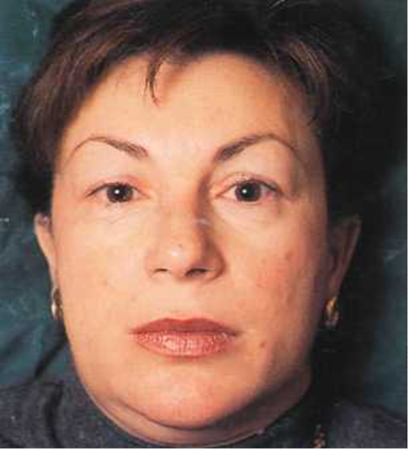 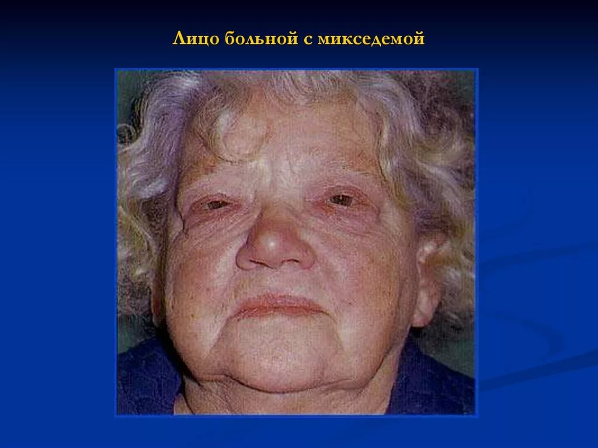

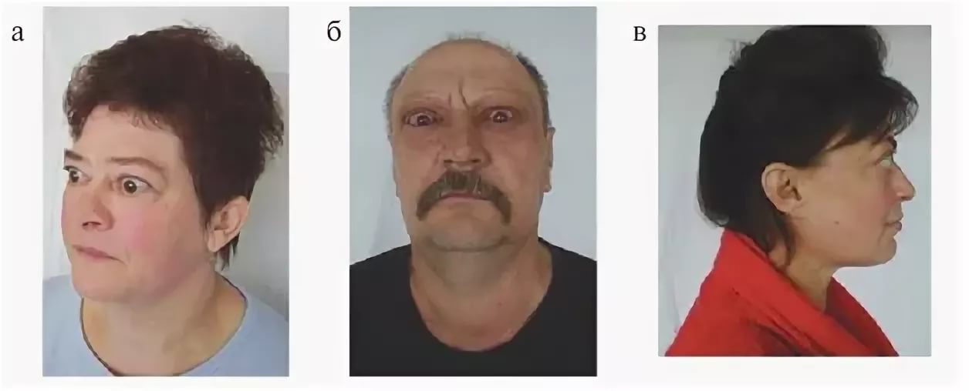

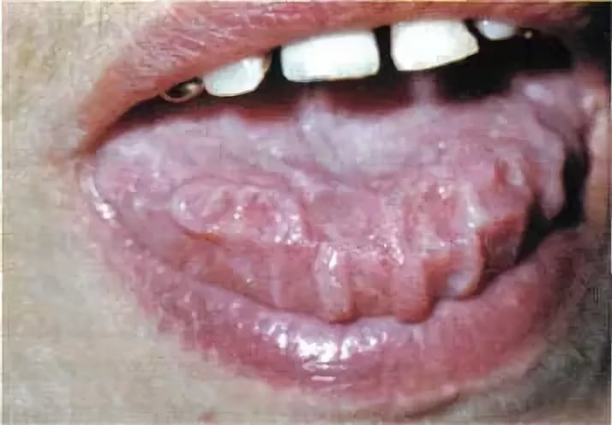 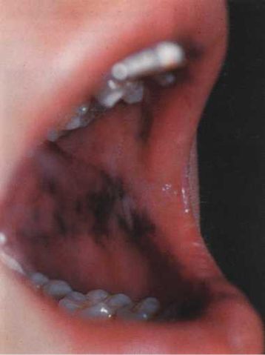

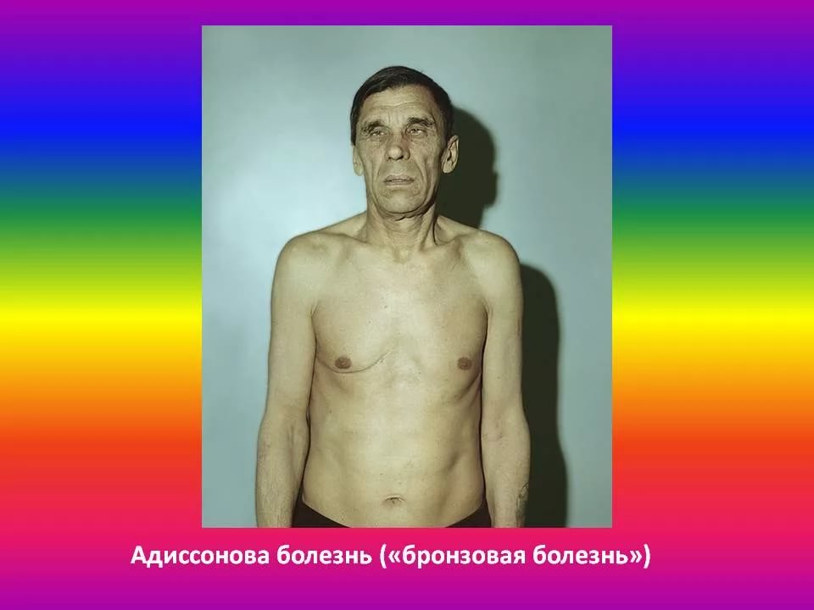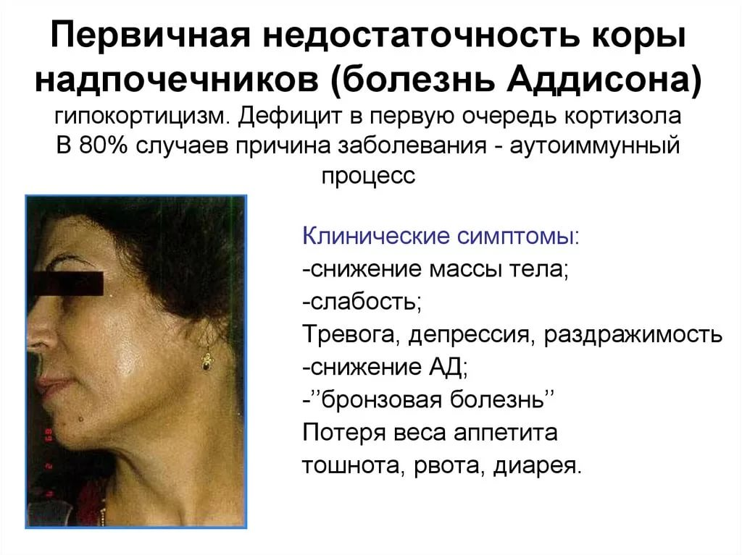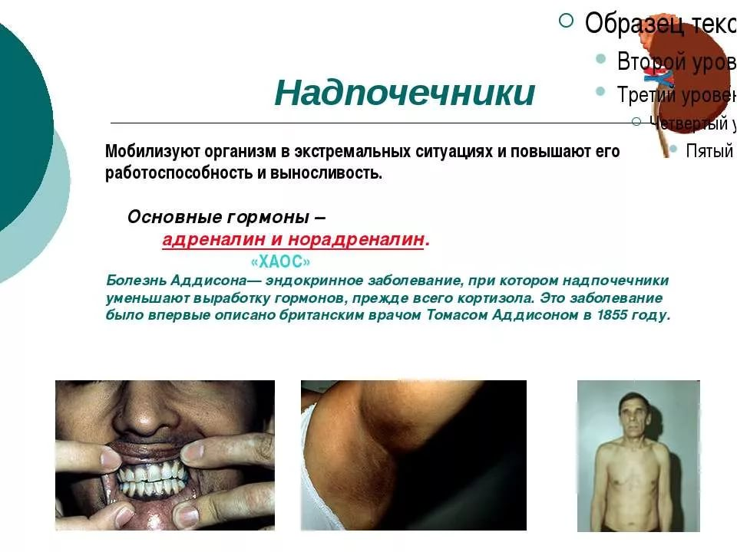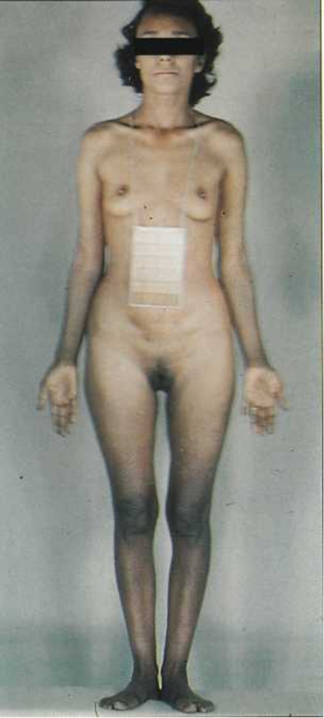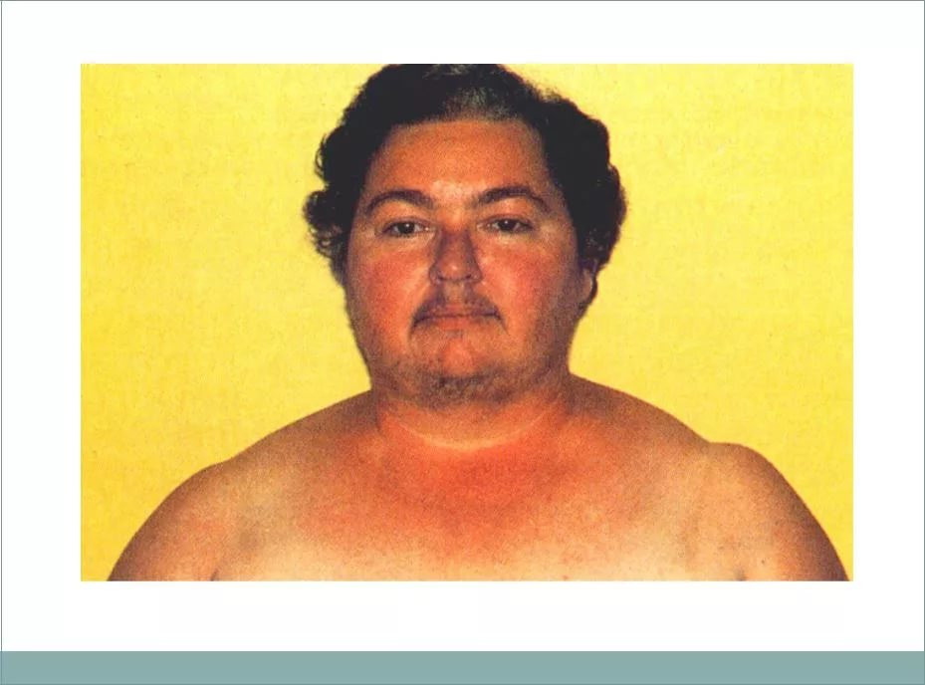

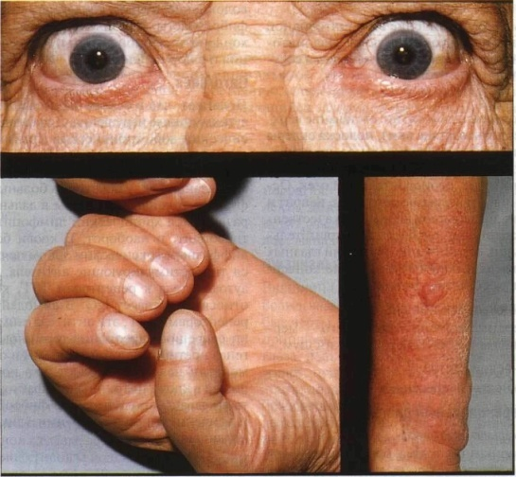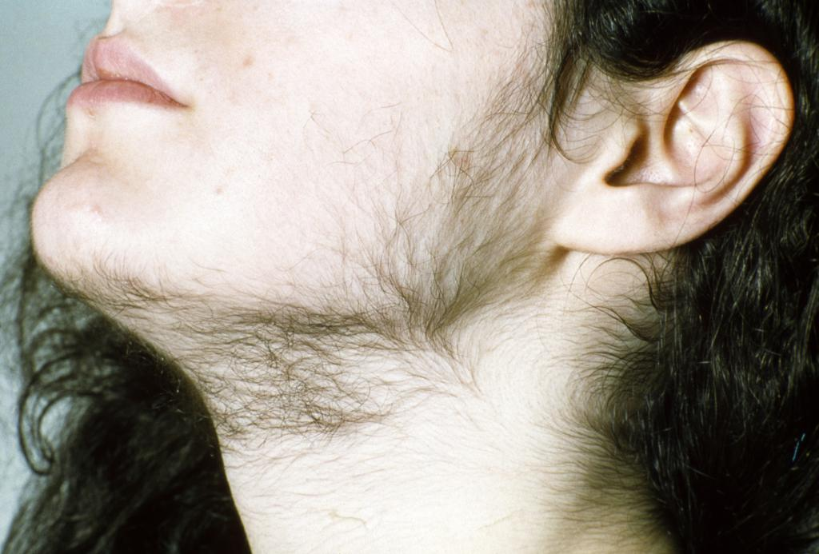

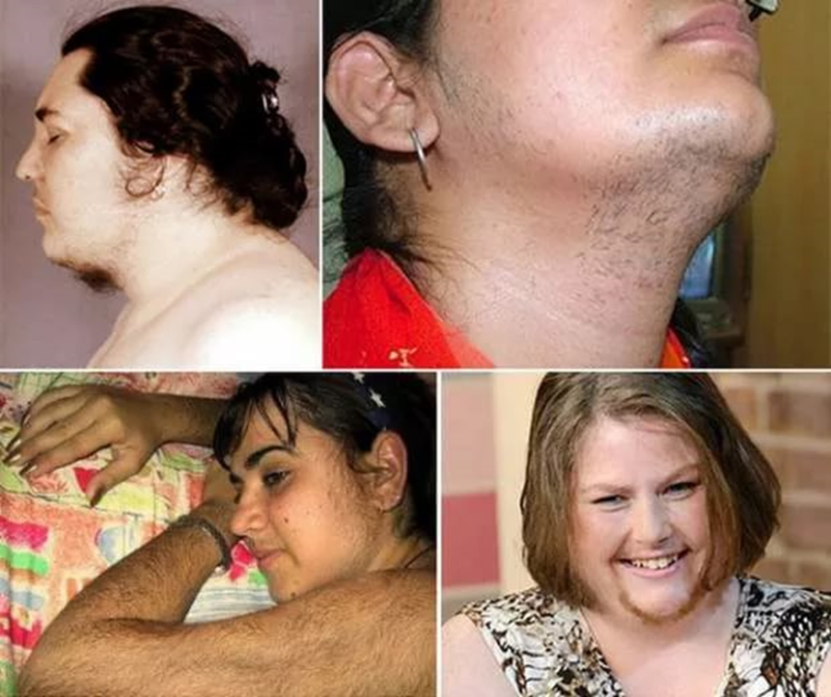

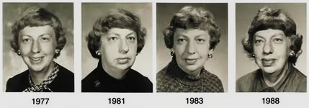

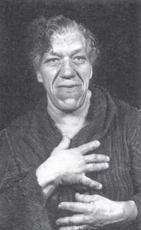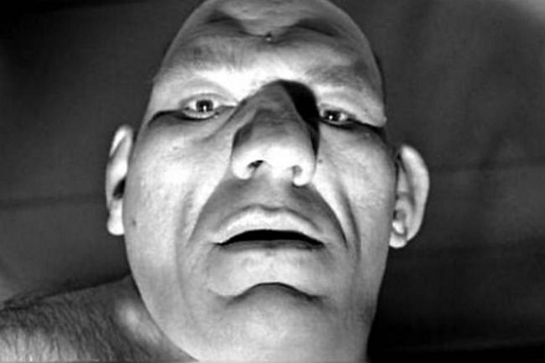

**Приложение Г**

**Немые схемы обследования эндокринных пациентов**

**Инструкция- что надо сделать????**

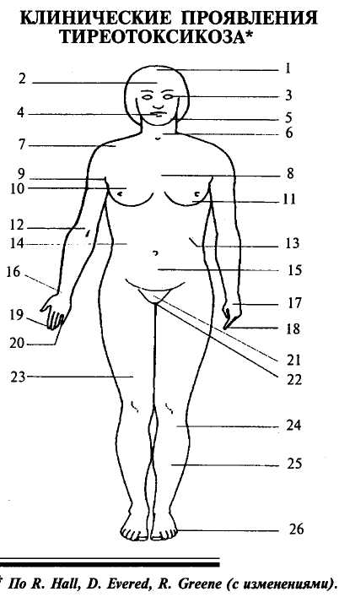

Эталон ответа

Тиреотоксикоз

1. -ломкость волос
2. -повышенная нервная возбудимость, плакси­вость
3. -глазные симптомы или офтальмопатия при ДТЗ
4. - сухость во рту, жажда
5. - западающая челюсть
6. - зоб
7. - слабовыраженный подкожно-жировой слой
8. - систолический шум, нарушения ритма
9. - повышенная потливость
10. -фиброзно-кистозная мастопатия, гинеко­мастия у мужчин
11. - "кошачье мурлыканье" на верхушке сердца
12. - повышенное систолическое АД
13. - спленомегалия
14. - надпочечниковая недостаточность
15. - снижение массы тела
16. - различные виды тахиаритмий
17. - горячая, влажная кожа
18. - тремор
19. - акропатия при ДТЗ
20. - истончение ногтей

-дисменорея, аменорея, снижение потенции у мужчин

1. - полиурия
2. - мышечная слабость
3. - повышение сухожильных рефлексов
4. - претибиальная микседема
5. - акропатия при ДТЗ

Эталон ответа

ГИПОТИРЕОЗ

1. -вялость, сонливость, медлительность
2. - сухие ломкие волосы
3. - очаговое облысение
4. - птоз
5. - периорбитальный отек
6. - снижение слуха
7. - отечность лица
8. - отечные, увеличенные в размерах губы и язык
9. - осиплость голоса
10. - зоб или послеоперационный рубец
11. - витилиго
12. - гидроперикард
13. - гидроторакс
14. - галакторея
15. -повышение (снижение) артериального дав­ления
16. - сухая, холодная кожа
17. - увеличение веса
18. - асцит
19. - урежение пульса (брадикардия)
20. - расслаивающиеся, ломкие ногти
21. - запоры
22. - гипертрофическая миопатия
23. - выпадение волос
24. - гидроцеле у мужчин
25. - снижение сухожильных рефлексов
26. - отечность голеней